Ejercicio 10 Tema 4
Mario Badallo Jiménez

1)Configuración inicial de usuarios en un servidor Linux. La empresa inforNew dispone de un servidor Linux que actúa como servidor del servicio de terminales de la empresa. Los usuarios se conectan al servidor desde clientes ligeros teniendo la impresión de trabajar directamente en dicho servidor. Realiza la siguiente configuración:

-Todos los usuarios han de tener la misma configuración inicial. En esta entra la configuración del escritorio, las variables del sistema y los alias de comandos. -Los usuarios han de tener una longitud mínima de contraseña de 10 caracteres. -Las contraseñas caducan en 90 días, advirtiéndose su vencimiento 10 dias antes de que tenga lugar.
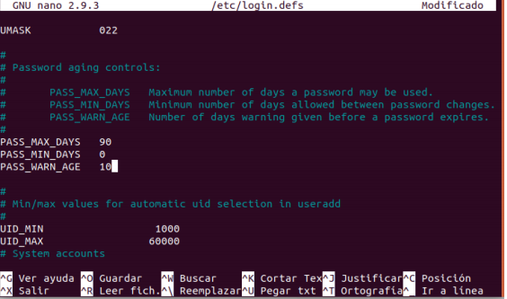
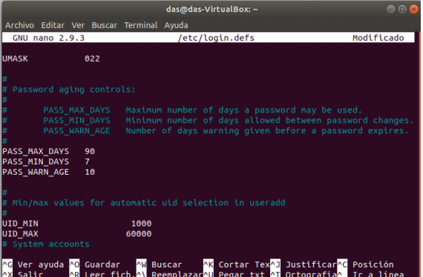
Además n pude modificarse la contraseña durante la primera semana después de haberla cambiado.

-Se dispone de un ayudante en la administración del servidor que tiene privilegios administrativos para realizar cualquier operación de administración. Utiliza el usuario JuanPerez- Los archivos han de tener permisos individuales para cada uno de los usuarios

2) Creación de una plantilla de usuarios. Los usuarios que creemos a partir de ahora han de tener las siguientes características

a)La variable PATHha de incluir la ruta a un directorio dentro del directorio personal de los usuarios, que contienen una serie de ejecutables. Este directorio se llama scripts y contiene varios scripts de utilidades creadas para los usuarios, los cuales serán modificados por ellos. Los usuarios además podrán crear los suyos personalizados.

b)Deberán llevar creada una orden llamada copiaseg que realiza una copia de seguridad de sus archivosalias copiaseg=”find / -user $LOGNAME –exec cp {} /copiaseg/$LOGNAME/”

c)Tendrán en el escritorio el mismo tema, los mismo iconos, el mismo panel, la misma imagen de tapiz y la misma configuración que Nautilus

d)La vigencia máxima de su contraseña será de un año y la mínima de 5 días. El sistema advertirá que se debe cambiar la contraseña 30días antes de su expiración.
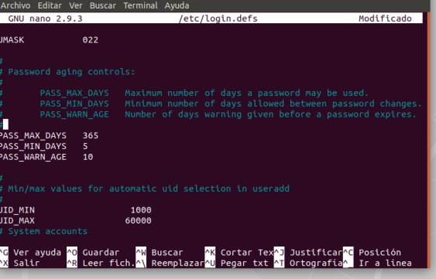

e)La longitud mínima de la contraseña será de 8 caracteres.


